

Escuela Normal de Educación Preescolar.

Grado y sección: 1 “D”

Materia: Lenguaje y Comunicación.

Maestra: Yara Alejandra Hernández Figueroa.

Nombre de las alumnas:

* Paola Jacqueline Durón Domínguez.
* Gabriela Abigail Ríos Magallan.
* Samara Kereny Robledo Cortés.
* Karen Lucero Muñiz Torres.

*A) Identificar letras.*

* En la educación tradicional, el aprendizaje se ha basado en repetición, práctica y memorización y se ha materializado en niños sentados haciendo una ficha tras otra.
* Con el tiempo los docentes descubrieron que los niños se motivan y aprenden mejor con material didáctico atractivo que sorprende y divierte.

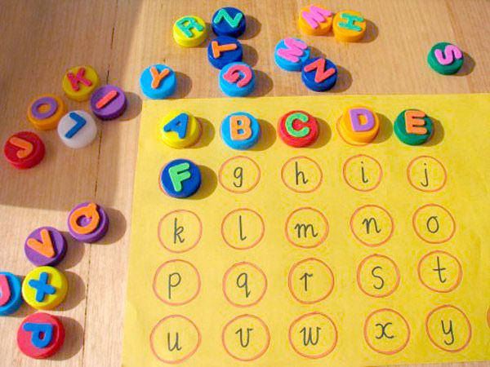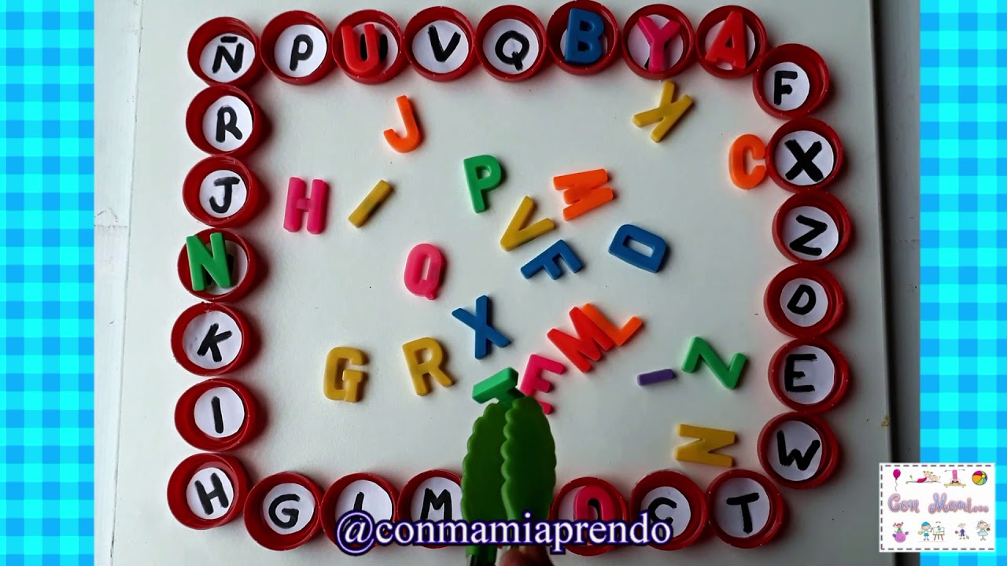

* *Identificar letras*: Este juego le ayuda a los niños a encontrar letras y tener conocimientos de ellas.

Se colocan pelotas de ping pong dentro de una piscina y con un colador o cazamariposas los niños pescan las letras según les indiques.

* *Monstruo come letras*: Familiarizar a los niños con abecedario es muy fácil con este juego que, además, puedes crear con elementos reciclados. El juego consiste en nombrar las letras y que los niños las metan en la boca del monstruo. Ganará el que consiga introducir más letras correctas.
* *Deletrear sobre ruedas*: Una idea para que los niños empiecen a formar las primeras palabras es que puedan jugar con ellas a través de un sencillo dibujo. Deja las letras al alcance de los niños y haz que reproduzcan en cada una de las ventanillas del autobús la palabra que has propuesto.

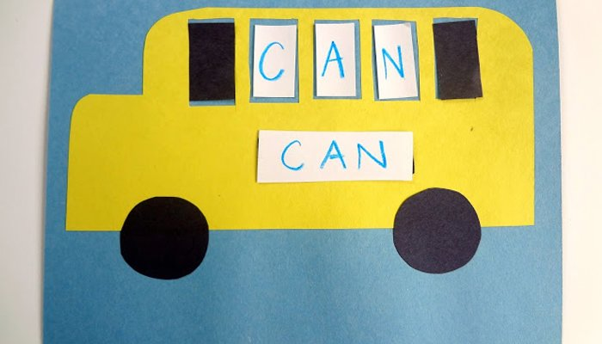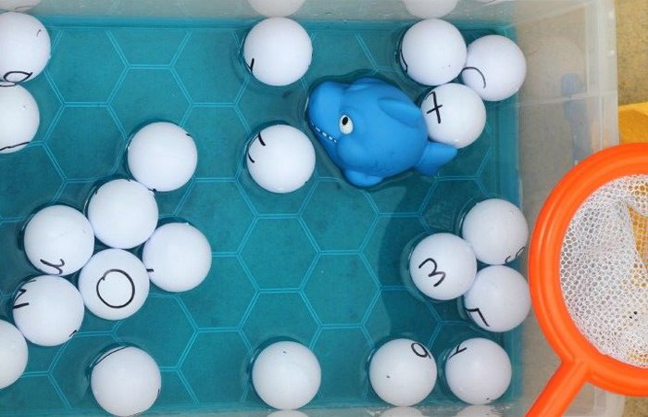

*Importancia de identificar letras*

*en preescolar.*

* La escritura, junto a la lectura, son las dos armas más poderosas que podemos dar a los niños para cimentar las bases de su desarrollo cognitivo.
* En este primer acercamiento, los niños y niñas aprenderán a distinguir su nombre y comenzarán a escribirlo, junto a las diferentes letras, que se asocian a una forma y un sonido concreto.
* Antes de abordar la escritura creativa en los niños, docentes, padres y madres debemos conocer las fases del aprendizaje con el fin de reconocer problemas en el desarrollo y la práctica de este. A partir de los ocho o nueve años las capacidades en la infancia son ya suficientes para empezar a impulsar el aprendizaje y la práctica de la escritura creativa.

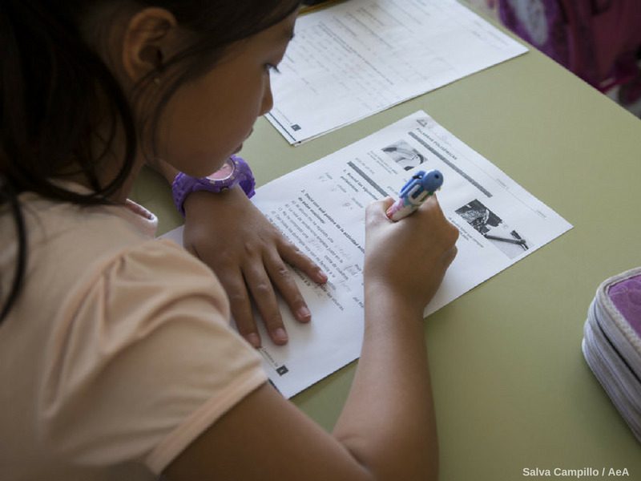

*B) Nombrar objetos.*

Actividades de apoyo escolar para niños de 5 años. Una ficha escolar sobre las partes de la casa para que los niños aprendan a identificar los espacios y objetos que se encuentran en el hogar.

Esta ficha escolar recoge algunas propuestas para que los niños memoricen de forma didáctica el vocabulario relacionado con la casa, pueden servir como complemento o repaso a las actividades del curso escolar.

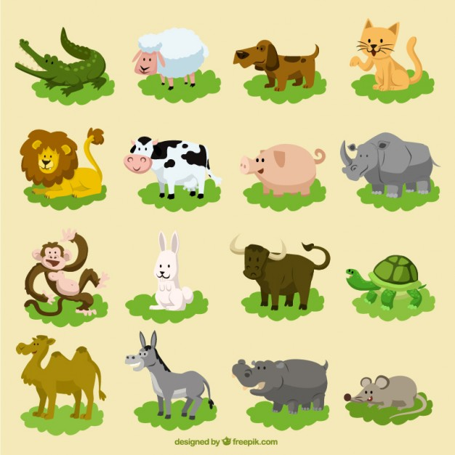

Rompecabezas.

Material

* Abatelenguas
* Marcador.
* Imágenes de objetos.

EMPEZAMOS! Juntar los abatelenguas, pégalas y también pega la foto del objeto, con el marcador pon su nombre.

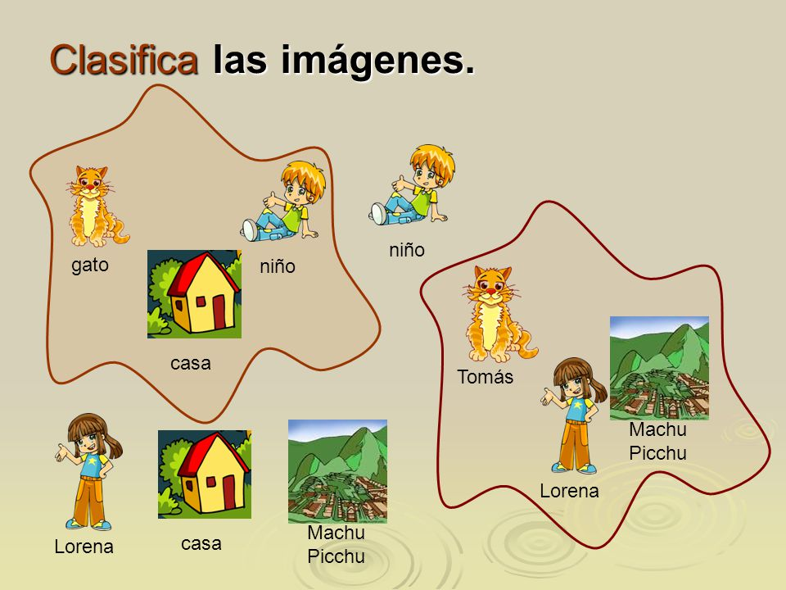

Canciones y rimas

* Para que un niño (a) se relacione con su medio y comprenda que cada cosa tiene su nombre.
* Sin embargo los adultos cometen el error de decir el sonido o palabra, pero es difícil que les quitemos lo que de pequeños les enseñamos es por eso que tenemos que enseñar que cada cosa tiene su nombre.

*C) Ordenar imágenes en una narración.*

Los primeros textos que se ofrecen a los niños y las niñas debe estar cargados de significado para el alma infantil, éstos son los que expresan afecto, seguridad, interés y satisfacción.

* Sustentados en los principios de disfrute, el movimiento, la interacción y la energía que desencadena el juego, podemos intensificar los procesos de interpretación y respuesta, mediante una aproximación a las convenciones de lectura, favoreciendo la articulación entre la Educación Preescolar y el grado escolar, que se orienta, específicamente al aprendizaje de lectura y escritura convencional.

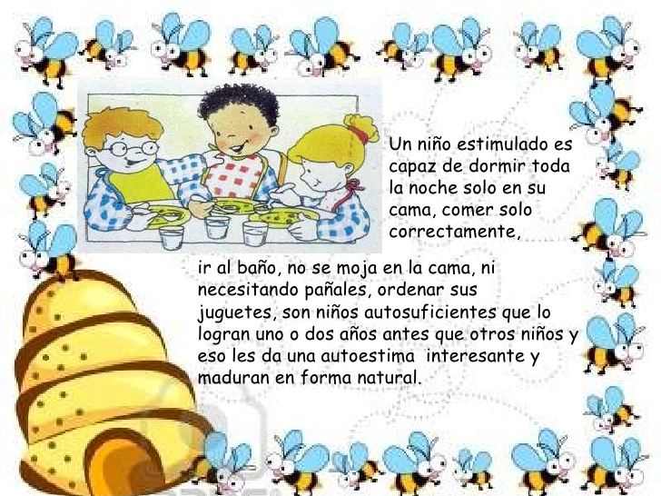

*ACTIVIDAD: Ordena la secuencia.*

* OBJETIVO:
* Ordenar en el tiempo indicado los sucesos e historias.
* Utilizar los conceptos antes y después.
* Identificación del orden temporal.
* Autoevaluar el resultado de la actividad.

*SUGERENCIAS PARA REALIZAR LA ACTIVIDAD.*

1. Indique al niño que observe la ficha y pregunte que ve en ella. Intente que le explique con sus palabras qué sucede en las distintas imágenes.
2. Léale al niño el enunciado de la actividad.
3. Tras realizar la ficha, pídale al niño que coloree la carita de acuerdo a como crea que lo ha hecho.

